Псковская область
Пушкиногорский район
ПАСПОРТ
воинского захоронения у бывшей деревни Сермаки

1. Место и дата захоронения: Псковская область, р.п.Пушкинские Горы, гражданское кладбище «Всех святых» 2, сектор 3

2. Тип захоронения: Воинское захоронение

3. Размеры захоронения: 30х15

4. Краткое описание памятника (надгробия) на захоронении: Земельный участок площадью 450 кв. метров , огороженный по периметру канатом на деревянных столбиках, с посадкой по периметру с декоративными деревьями; с парадной стороны огражден декоративным кустарником (кизильник). По центру участка с северной части установлен деревянный поклонный православный крест.

5. Количество захороненных:

Всего | В том числе по категориям |  |  |  |  |  | примечание
 | Военнослужащих |  | Участников сопротивления |  | Жертв войны
 | известных | неизвестных | известных | неизвестных | известных | неизвестных
1 | 1

6. Персональные сведения о захороненных:

№ п/п | Фамилия, имя, отчество | Воинское звание | Год рождения | Дата гибели и захоронения | Место захоронения | Откуда перезахоронен
1 | Воевалкин Яков Федотович | Младший лейтенант | 1909 | 03.10.1941г. | Псковская область, р.п.Пушкинские Горы, гражданское кладбище «Всех святых» 2, сектор 3 | у бывшей д.Шитики 1-ые, Холм-Жирковского района (Батуринского района) Смоленской области

7. Кто осуществляет уход за воинским захоронением: Администрация городского поселения «Пушкиногорье»
8. Фотоснимок воинского захоронения
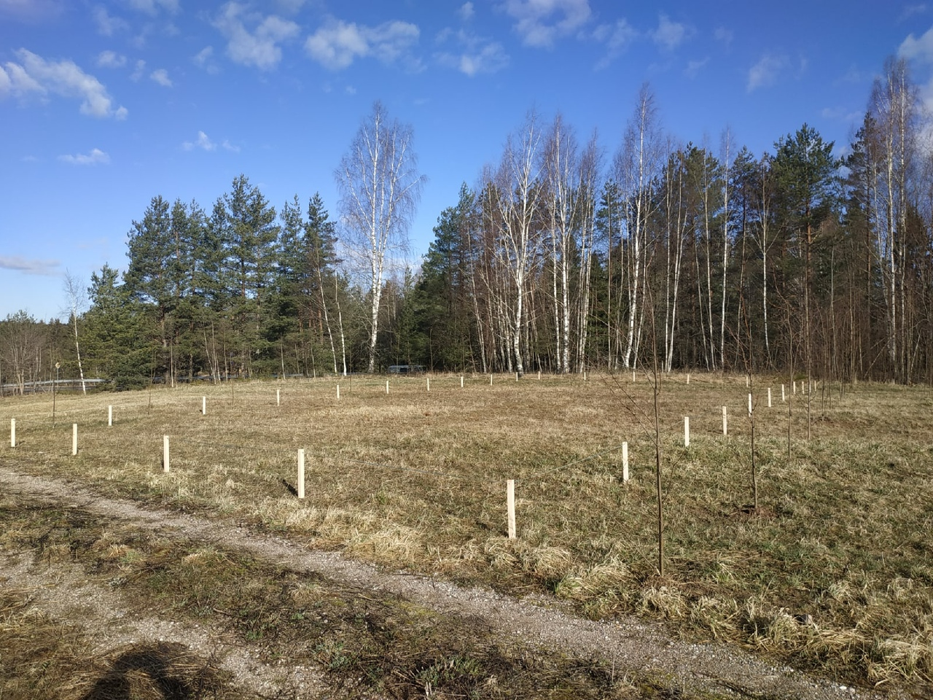

9.Схема расположения захоронения
